Чувашская Республика  Чебоксарское городское  Собрание депутатов  РЕШЕНИЕ |  | Чǎваш Республики  Шупашкар хулин  депутатсен Пухăвĕ  ЙЫШĂНУ
3 марта 2022 года № 657
О внесении изменений в Правила землепользования и застройки Чебоксарского городского округа, разработанные АО «РосНИПИУрбанистики» в 2015 году, утвержденные решением Чебоксарского городского Собрания депутатов от 3 марта 2016 года № 187

В соответствии со статьями 31, 32, 33 Градостроительного кодекса Российской Федерации, Федеральным законом от 6 октября 2003 года № 131–ФЗ «Об общих принципах организации местного самоуправления в Российской Федерации», статьей 32 Правил землепользования и застройки Чебоксарского городского округа, разработанных АО «РосНИПИУрбанистики» в 2015 году, утвержденных решением Чебоксарского городского Собрания депутатов от 3 марта 2016 года № 187, протоколами заседаний Комиссии по подготовке проекта правил землепользования и застройки администрации города Чебоксары от 24 сентября 2021 года № 14, от 14 октября 2021 года № 15, протоколом проведения публичных слушаний от 15 декабря 2021 года № 12, заключением о результатах публичных слушаний от 15 декабря 2021 года
Чебоксарское городское Собрание депутатов
Р Е Ш И Л О:
- Внести в карту градостроительного зонирования и карту зон с особым условием использования территорий к Правилам землепользования и застройки Чебоксарского городского округа, разработанные АО «РосНИПИУрбанистики» в 2015 году, утвержденные решением Чебоксарского городского Собрания депутатов от 3 марта 2016 года № 187, (в редакции решений Чебоксарского городского Собрания депутатов от 22 сентября 2016 года № 453, от 15 ноября 2016 года № 519, от 22 декабря 2016 года № 590, от 2 февраля 2017 года № 627, от 28 марта 2017 года № 680, от 20 июня 2017 года № 765, от 15 августа 2017 года № 864, от 29 августа 2017 года № 869, от 28 ноября 2017 года № 1013, от 1 марта 2018 года № 1100, от 15 мая 2018 года № 1195, от 21 июня 2018 года № 1249, от 14 августа 2018 года № 1324, от 25 декабря 2018 года № 1511, от 14 марта 2019 года № 1565, от 7 мая 2019 года № 1645, от 20 августа 2019 года № 1801, от 22 октября 2019 года № 1895, от 3 марта 2020 года № 2039, от 23 июня 2020 года № 2146, от 25 марта 2021 года № 164, от 27 апреля 2021 года № 248, от 18 мая 2021 года № 303, от 8 июня 2021 года № 323, от 10 августа 2021 года № 405, от 19 октября 2021 года № 505, от 23 декабря 2021 года № 582) следующие изменения в части:
- отображения на карте градостроительного зонирования и карте зон с особыми условиями использования территории зоны делового, общественного и коммерческого назначения (О-1) вместо части зоны застройки жилыми домами смешанной этажности (Ж-5) на земельный участок ориентировочной площадью 110 кв. м, расположенный по адресу: г. Чебоксары, ул. Т. Кривова (приложение № 1 к настоящему решению) (каталог координат земельного участка приведен в приложении № 4);
2) отображения на карте градостроительного зонирования и карте зон с особыми условиями использования территории:
- зоны размещения объектов социального и коммунально-бытового назначения (О-2) вместо части зоны застройки жилыми домам смешанной этажности (Ж-5) на земельный участок с кадастровым номером 21:01:020408:59 площадью 10049 кв. м, расположенный по адресу: г. Чебоксары, ул. Чапаева, 1 б (каталог координат земельного участка приведен в приложении № 5);
- зоны застройки жилыми домам смешанной этажности (Ж-5) вместо части зоны размещения объектов социального и коммунально-бытового назначения (О-2) на земельный участок ориентировочной площадью 4367 кв. м, расположенный по адресу: г. Чебоксары (приложение № 2 к настоящему решению) (каталог координат земельного участка приведен в приложении № 6);
3) отображения на карте градостроительного зонирования и карте зон с особыми условиями использования территории зоны рекреационного назначения (Р) вместо части зоны размещения объектов социального и коммунально-бытового назначения (О-2) на земельные участки с кадастровыми номерами 21:01:010201:63 площадью 1792 кв. м, 21:01:010201:64 площадью 858 кв. м, 21:01:010201:68 площадью 1011 кв. м, расположенные по адресу: г. Чебоксары, пр. М. Горького (приложение № 3 к настоящему решению).
2.ыУтвердить графическое изображение фрагментов карты градостроительного зонирования, карты зон с особыми условиями территории с учетом изменений, внесенных пунктом 1 настоящего решения.3
3. Опубликовать настоящее решение в Вестнике органов местного самоуправления города Чебоксары.
4. Настоящее решение вступает в силу со дня его официального опубликования.
5. Контроль за исполнением настоящего решения возложить на постоянную комиссию Чебоксарского городского Собрания депутатов по вопросам градостроительства, землеустройства и развития территории города (А.Л. Павлов).

Глава города Чебоксары О.И. Кортунов

Приложение №1 к решению
Чебоксарского городского
Собрания депутатов
от 03.03.2022 г. № 657

Графическое изображение
фрагмента карты градостроительного зонирования
Правил землепользования и застройки Чебоксарского городского округа
(г. Чебоксары)
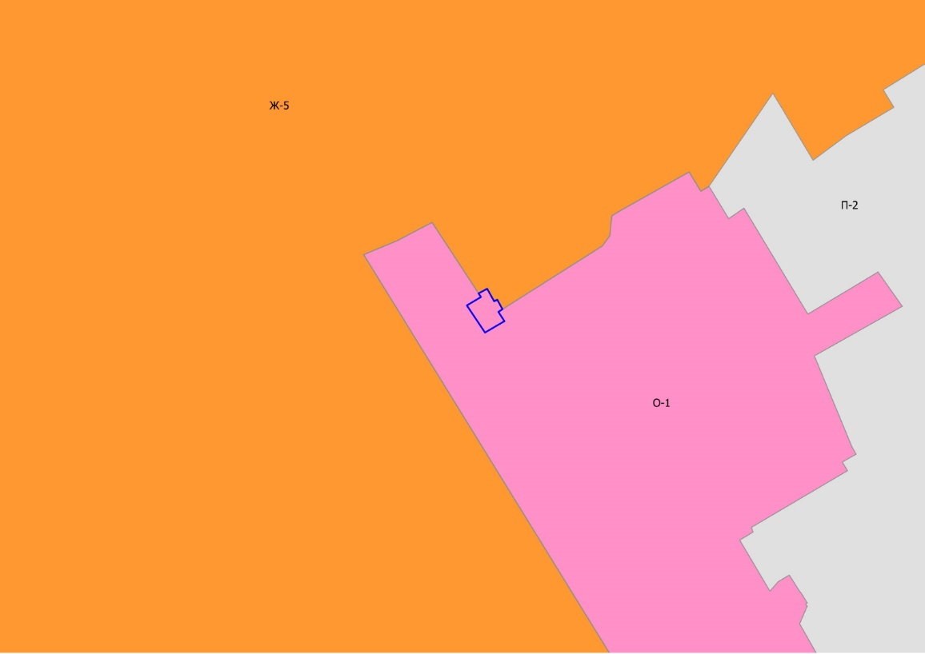

Графическое изображение
фрагмента карты зон с особыми условиями использования территории
Правил землепользования и застройки Чебоксарского городского округа
(г. Чебоксары)

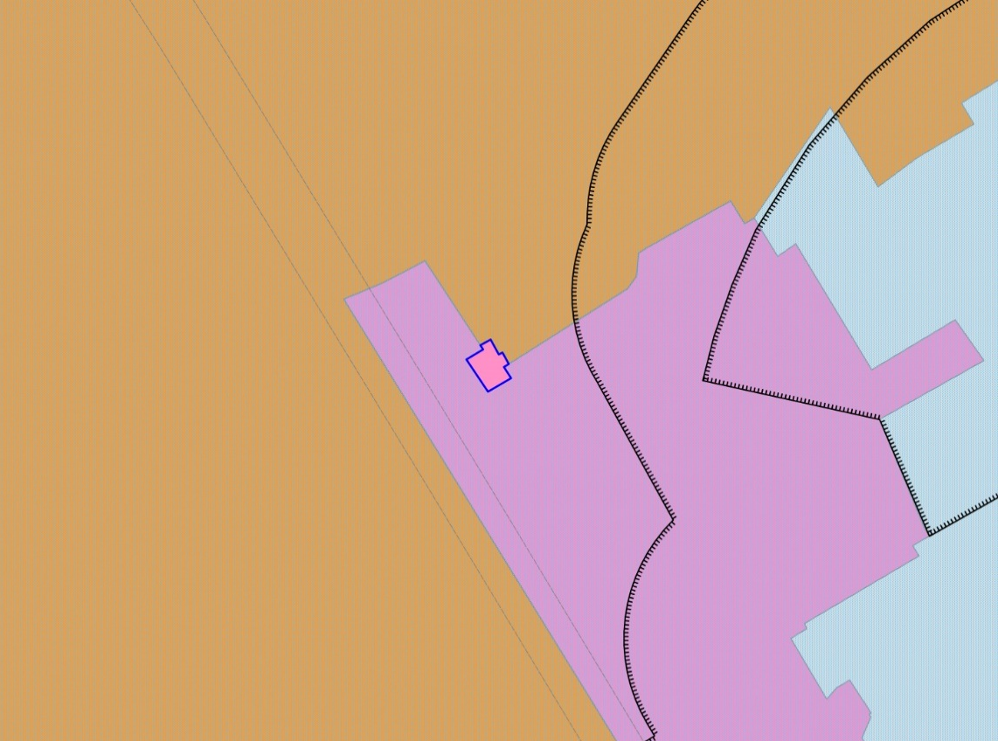
Приложение № 2 к решению
Чебоксарского городского
Собрания депутатов
от 03.03.2022 г. № 657
Графическое изображение
фрагмента карты градостроительного зонирования
Правил землепользования и застройки Чебоксарского городского округа
(г. Чебоксары)

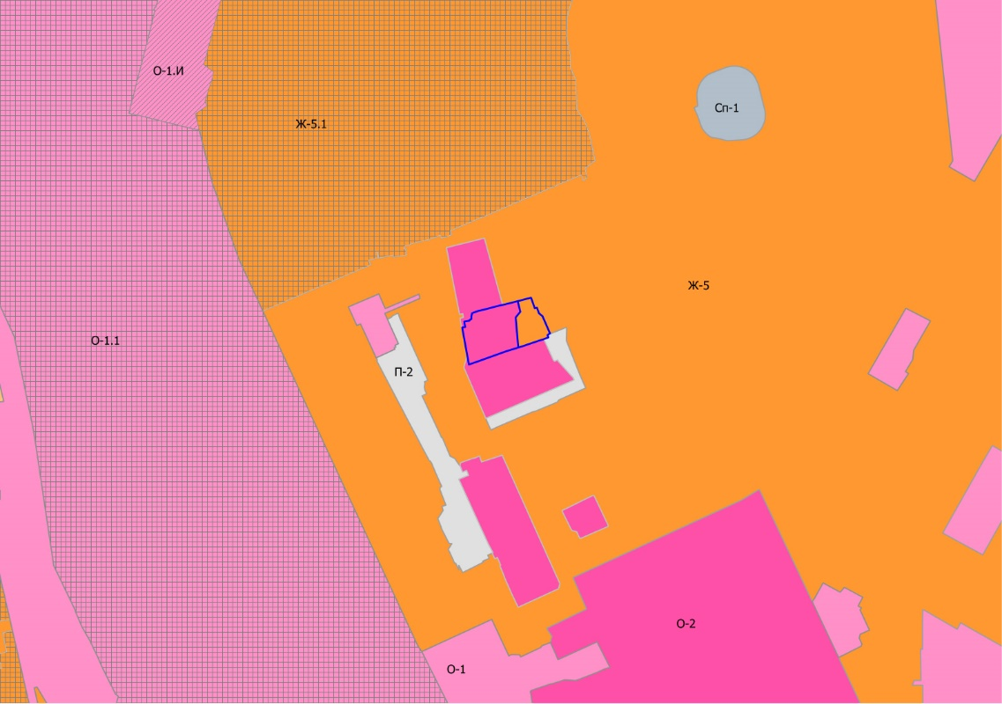

Графическое изображение
фрагмента карты зон с особыми условиями использования территории
Правил землепользования и застройки Чебоксарского городского округа
(г. Чебоксары)
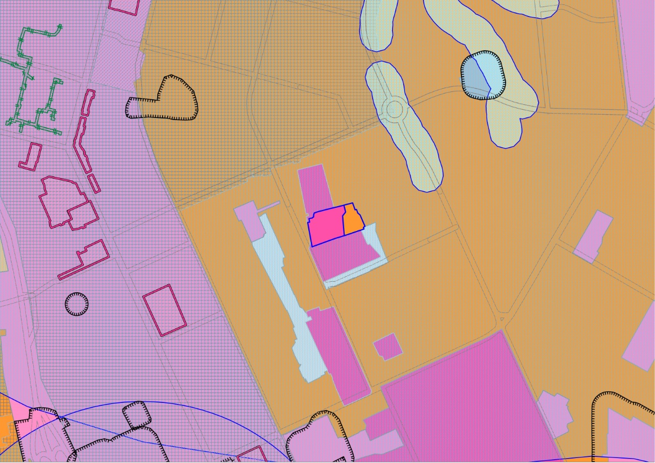

Приложение № 3 к решению
Чебоксарского городского
Собрания депутатов
от 03.03.2022 г. № 657

Графическое изображение
фрагмента карты градостроительного зонирования
Правил землепользования и застройки Чебоксарского городского округа
(г. Чебоксары)

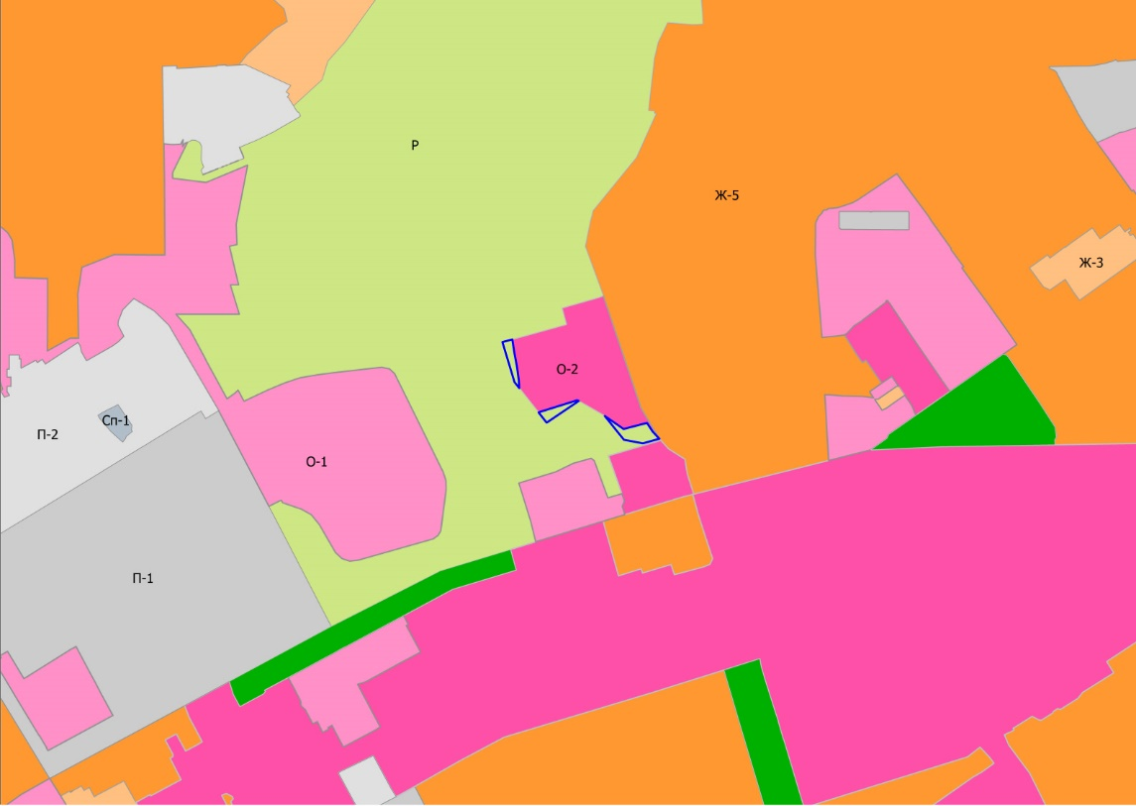

Графическое изображение
фрагмента карты зон с особыми условиями использования территории
Правил землепользования и застройки Чебоксарского городского округа
(г. Чебоксары)
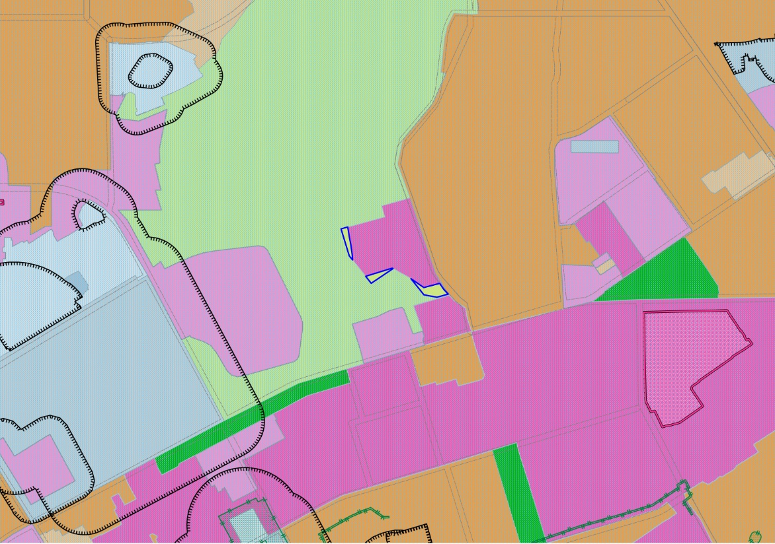
Приложение № 4
к решению Чебоксарского
городского Собрания депутатов
от 03.03.2022 г. № 657

Каталог координат
точек внешней границы части земельного участка,
расположенного в г. Чебоксары, ул. Т. Кривова

№ точки | Х, м | Y, м
1 | 410186,730 | 1227936,460
2 | 410183,400 | 1227938,610
3 | 410179,350 | 1227931,690
4 | 410189,010 | 1227925,230
5 | 410192,000 | 1227930,240
6 | 410193,280 | 1227929,410
7 | 410194,950 | 1227932,480
8 | 410190,480 | 1227934,940
9 | 410191,080 | 1227936,040
10 | 410187,650 | 1227937,910

Площадь участка - 110 кв.м

Приложение № 5
к решению Чебоксарского
городского Собрания депутатов
от 03.03.2022 г. № 657

Каталог координат
точек внешней границы части земельного участка,
расположенного в г. Чебоксары, ул. Чапаева, 1 б

№ точки | Х, м | Y, м
1 | 408348.541 | 1231941,456
2 | 408349,750 | 1231944,450
3 | 408354,940 | 1231950,000
4 | 408374,940 | 1232014,210
5 | 408378,420 | 1232025,850
6 | 408382,947 | 1232040,161
7 | 408389,445 | 1232039,529
8 | 408443,325 | 1232034,801
9 | 408454,974 | 1232044,087
10 | 408472,540 | 1232039,717
11 | 408476,171 | 1232038,812
12 | 408476,060 | 1232038,390
13 | 408473,030 | 1232026,530
14 | 408470,810 | 1232017,740
15 | 408469,650 | 1232013,050
16 | 408467,970 | 1232005,780
17 | 408465,720 | 1231996,780
18 | 708462,480 | 1231983,820
19 | 408459,590 | 1231973,200
20 | 408456,300 | 1231959,460
21 | 408452,130 | 1231948,120
22 | 408452,083 | 1231947,945
23 | 408446,110 | 1231946,360
24 | 408444,560 | 1231946,180
25 | 408440,118 | 1231946,232
26 | 408438,786 | 1231943,565
27 | 408436,850 | 1231942,172
28 | 408436,101 | 1231936,827
29 | 408435,010 | 1231931,960
30 | 408424,200 | 1231934,020
31 | 408423,040 | 1231927,970

Площадь участка - 10049кв.м

Приложение № 6
к постановлению администрации
города Чебоксары
от 03.03.2022 г. № 657

Каталог координат
точек внешней границы части земельного участка,
расположенного в г. Чебоксары

№ точки | Х, м | Y, м
1 | 408476,171 | 1232038,812
2 | 408479,570 | 1232051,810
3 | 408479,910 | 1232053,080
4 | 408483,130 | 1232065,390
5 | 408482,470 | 1232065,630
6 | 408461,830 | 1232073,020
7 | 408462,950 | 1232077,290
8 | 408459,340 | 1232078,590
9 | 408451,940 | 1232081,250
10 | 408448,460 | 1232085,390
11 | 408446,010 | 1232088,300
12 | 408411,470 | 1232103,270
13 | 408407,870 | 1232098,390
14 | 408403,330 | 1232100,190
15 | 408399,850 | 1232091,070
16 | 408396,890 | 1232081,580
17 | 408388,590 | 1232057,330
18 | 408386,780 | 1232052,280
19 | 408382,947 | 1235040,161
20 | 408389,445 | 1232039,529
21 | 408399,137 | 1232028,679
22 | 408419,490 | 1232036,893
23 | 408443,325 | 1232034,801
24 | 408449,469 | 1232039,699
25 | 408454,974 | 1232044,087
26 | 408461,103 | 1232042,562

Площадь участка - 4367кв.м

